ГОСУДАРСТВЕННОЕ ДОШКОЛЬНОЕ ОБРАЗОВАТЕЛЬНОЕ УЧРЕЖДЕНИЕ
ДЕТСКИЙ САД № 40
КИРОВСКОГО РАЙОНА

Сочинение загадки
с «отрицательным» или положительным сравнением
по технологии Сомковой О.Н.

в логопедической группе с детьми с ОНР
(6-7 лет)

Воспитатель Гребнева Т.В.
высшая кв.категория

Санкт-Петербург
2011
Задачи работы: | Основные методы и приемы работы | Результат
1. Учить детей видеть и понимать сравнения в загадках и в других готовых литературных формах; | Чтение и рассказывание детям литературных произведений, разучивание стихотворений (например, стихотворения Романа Сефа «На свете все на все похоже»):  1. Вопросы к детям (Какие похожие друг на друга предметы нашел поэт? Например: змея – на ремешок из кожи…)  2. Для того, чтобы вспомнить сравнения из текста и воссоздать образы, предложить набор предметных картинок, на которых изображены предметы, о которых говорится в стихотворении. Вспоминая сравнение, ребенок подтверждает картинками их сходство и находит дополнительные новые сходства (Змея длинная и ремешок длинный и тонкий; змея извивается, и ремешок как бы тоже изогнулся; у змеи есть голова, и у ремешка есть застежка (пряжка), она тоже как голова; у змеи торчит язык, а у ремешка как будто тоже язык – в застежке гвоздь, его надо в дырочку вставлять и т.д.)  3. Далее воспитатель предлагает найти различия в предметах (Например, змея живая и кусается, а ремешок – неживой; змеей брюки не застегнешь – укусит! У ремешка нет глаз, а у змеи есть и т.д.)  4. Далее воспитатель предлагает придумать свое сравнение, не такое как у поэта - на что еще похожа змея? (на веревку, которая валяется, на червяка, на шланг от душа и т.д.)  5. Предложить детям зарисовать придуманные ими или запомнившиеся сравнения к одному из предметов. Для этого предлагались карточки. На левой стороне листа надо было изобразить сам предмет, а правую сторону разделить на столько частей, сколько сравнений придумал, и в каждой части нарисовать похожий предмет. | - Дети научились сравнивать предметы по сходству, но основаниями сравнениями выступают в основном, внешние признаки предметов: цвет, форма, части.  - Дети сочиняют загадки с составленными ранее сравнениями, чтобы освоить способ создания загадки посредством сравнения предметов.
2. Учить самостоятельно создавать образные сравнения, находя сходство между предметами и объектами окружающего мира; | Дети учатся находить основания для сравнения двух предметов в процессе постепенно усложняющихся дидактических игр и упражнений:  1. Найти сходные предметы по готовому основанию для сравнения: Найдите на участке все зеленые предметы. Назовите все предметы, которыми можно копать».  2. Введение дополнительного условия, например: «Назовите те предметы, которые бывают только оранжевыми»  3. Дети сами должны найти основание для сравнения и по ним отыскать сходные предметы. Предложить подобрать к предмету-образцу ряд похожих на него «предметов-братьев» и объяснить свой выбор.  4. Зарисовать придуманные ребенком сравнения. Дети получают лист бумаги, разделенный на 9 равных частей. В центре листа они рисуют предмет-образец, а клетки вокруг заполняют изображениями его «предметов-братьев». После рисования дети объясняют свои рисунки, рассматривают и оценивают работы друг друга. Во время оценивания учитывается количество и точность придуманных сравнений, особенно поощряется самостоятельность и творчество детей.
3. Развивать умение сочинять загадки на основе сравнения предметов | Работа проводится в книжном уголке и в уголке художественно-речевой деятельности:  1. В книжный уголок вносится новая книга с загадками  2. Воспитатель вместе с детьми рассматривает книжку, читает загадки со сравнением.  3. Предложить детям отгадать загадку и обосновать отгадку, найти сравнение в загадке и объяснить его. (С каждой загадкой отмечается более внимательное и осмысленное отношение детей к тексту, совершенствуется умение видеть и понимать образность языка загадок).  4. Коллективное составление загадок: водящий выходит из комнаты. Дети в его отсутствие выбирают предмет, о котором будет придумана загадка, и каждый из них находит свое сравнение к предмету. Водящий возвращается, дети по очереди называют свои сравнения. По ним идет узнавание предмета. Затем дети оценивают, какое сравнение больше всех помогло отгадать предмет, какое было самым трудным и интересным. Автор наиболее точного и образного сравнения становится победителем. Например: сравнения придуманные детьми про настольную лампу: по форме – как гриб; светит как маленькое солнце; со шнуром, как утюг; включают, как телевизор.  5. Придуманные детьми сравнения записываются воспитателем.  6. Записанные сравнения читаются все вмести, и делается вывод, что получилась загадка.  7. Воспитатель подводит детей к обобщению, как получилась загадка: каждый придумал, на что похожа лампа, а вместе получилась загадка.  8. Анализ придуманных сравнений: какое сравнение больше всего помогло отгадать загадку, а какое сравнение сделало загадку трудной?  9. Для закрепления умения детей соединять сравнения в загадку используются заполненные детьми карточки-рисунки. По своим заполненным карточкам из девяти клеток детям предлагается «прочесть» загадку. Сначала это делает воспитатель по карточке ребенка, затем каждый ребенок берет свою карточку и составляет по ней загадку.  - Показать детям способ составления загадки с отрицанием: назвать то, чем похож предмет-отгадка на «своего брата», а затем добавить, что это не сам брат. «Колючая, а не ежик, растет в лесу, а не гриб, треугольная, а не треугольник, вся в иголках, а не игольница»

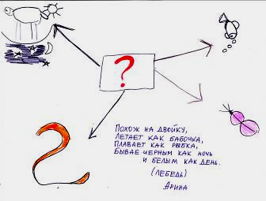
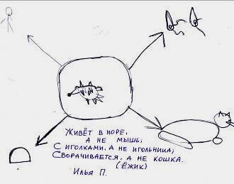
Зарисовки детей к загадкам:

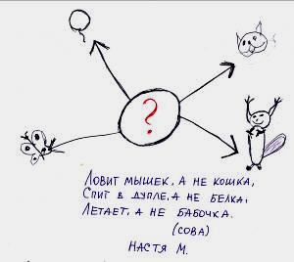
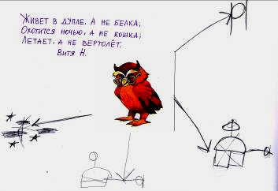

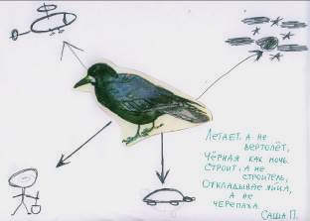
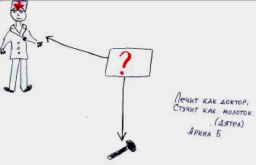

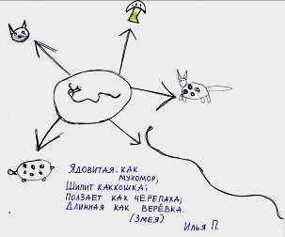
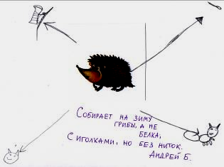

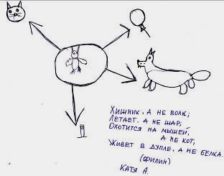
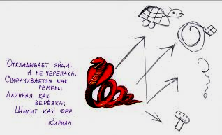

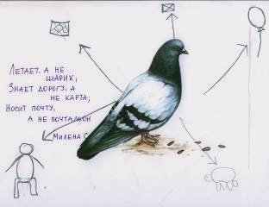
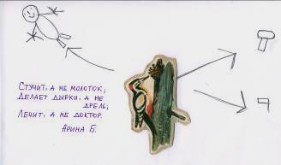

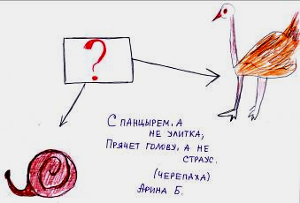
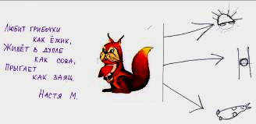

Загадки детей:

ПТИЦЫ:

Милена Смирнова:

Умеет летать, но не самолёт;
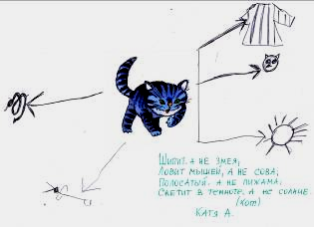
Откладывает яйца, но не крокодил;
Знает дорогу, но не карта;
У него есть хвост, как веер;
Живет с человеком, но не домашний;
Носит письма, но не почтальон
(голубь)

Кирилл Кузин:

Откладывает яйца, но не черепаха,
Летает, но не муха;
Лечит, но не доктор,
Делает дырки, но не дрель.
(дятел)

Саша Попов:

Он хищник, но не волк,
Летает, но не вертолет,
Видит далеко, но не бинокль.
(орёл)

Витя:

Плавает как лодка
Летает как самолёт
Откладывает яйца как черепаха.
(утка)

Артём Бойков:

Лечит деревья, но не врач,
Стучит, но не молоток,
Летает, а не шарик.
(дятел)

Катя:

Умеет летать, а не бабочка,
Живет в дупле, а не белка,
Откладывает яйца, а не змея,
Ловит мышей, а не кошка.
(сова)

Витя:

Летает, а не шарик,
Откладывает яца, но не змея,
Ворует крошки, но в тюрьму его никто не сажает.
(воробей)

ЗВЕРИ:

Арина Борисова:

Живёт в дупле, а не сова,
Собирает грибочки, но не ёжик;
Прыгает, но не заяц,
С пушистым хвостом, но не лиса.
(белка)

Милена Смирнова:

Ползает как улитка,
Длинная как веревка,
Откладывает яйца как птица.
(змея)

МАСЛЕНИЦА

Кирилл Кузин:

Круглый, как солнце,
Жёлтый как луна,
Жарят на сковородке, а не картошка
(блин)

ПОСУДА:

Настя Метёлкина:

Может быть глубокой как море и мелкой, как ручей,
Круглая как солнце,
Со стенками как у дома и дном, как у реки.
(тарелка)

Милена Смирнова:

Она может кипятить воду, но не чайник.
У нее есть стенки, как у дома.
Две ручки, но это не ребенок,
Есть дно, но не море.
(кастрюля)

Артём Бойков

У нее есть донышко, но не речка,
Есть ручки, но не супница,
В ней можно варить еду.
(кастрюля)

Катя:

Металлический, но не вилка,
Может отпиливать, но не пила;
Есть ручка, но не пишет.
(нож)

Андрей Братерский:

Она круглая, как колесо,
Ее убирают в шкаф,
Ее моют, с нее едят.
(тарелка)

Кирилл Кузин:

У неё есть ручки, но не дверь,
Есть крышка, но не коробка;
Есть, но не речка,
Есть стенки, но не дом.
(кастрюля)

ИНСТРУМЕНТЫ:

Катя:

Дружит с ниткой, нос как у дятла,
Может ужалить как пчела.
Шьёт, но не машина.
(иголка)

Милена Смирнова:

Зубы как у крокодила,
Ездит вперед и назад как утюг,
Грызет деревья, а не бобер.
(пила)

Арина:

У нее один острый зуб,
Режет траву как ножницы.
(коса)

